

浙江省开化县
茅岗水库渗流安全评价报告

（送审稿）

浙江省水利河口研究院
浙江省水库大坝安全监测中心
二○一八年四月

浙江省开化县茅岗水库
渗流安全评价报告

审 定 人：徐庆华
审 核 人：郑敏生
复 核 人：施齐欢
项目负责人：吉顺文 王 凯
报告编写人：王 凯
项目组成员：施齐欢 何耀辉 吉顺文
王 凯 张 婷 金泉华
胡天翰 方春晖 闫 滨
李 飞 王利容 赵 翀

浙江省水利河口研究院
浙江省水库大坝安全监测中心
目 录
1 工程概况 1
2 主坝渗流安全评价 3
2.1 坝基防渗处理评价 3
2.2坝体渗流安全评价 5
2.3 结论 7
3 副坝渗流安全评价 8
3.1 计算参数 8
3.2 计算模型 9
3.3 计算工况 9
3.4 渗透稳定复核 10
3.5 渗流状态现场检查 13
3.6 结论 13
4其他建筑物渗流安全评价 14
4.1 非常溢洪道 14
4.2 灌溉发电输水隧洞 14
4.3 结论 14
5 结论与建议 15
2主坝渗流安全评价 3
2.1 坝基防渗处理评价 3
2.2坝体渗流安全评价 5
2.3 结论 7
3 副坝渗流安全评价 8
3.1 计算参数 8
3.2 计算模型 9
3.3 计算工况 9
3.4 渗透稳定复核 10
3.5 渗流状态现场检查 13
3.6 结论 13
4其他建筑物渗流安全评价 14
4.1 非常溢洪道 14
4.2 灌溉发电输水隧洞 14
4.3 结论 14
5结论与建议 15

1 工程概况
茅岗水库位于浙江省开化县境内，马金溪支流中村溪上游，距开化县城30km。茅岗水库总库容1116万m³，主流长8.35km，集雨面积30km²，是一座以灌溉为主结合发电、防洪等综合利用的中型水库。茅岗水库于1969年开工建设，1977年建成，2006年进行除险加固，2010年除险加固竣工验收。
水库主要由主坝、副坝、灌溉发电输水隧洞、非常溢洪道、放空洞、上坝道路等建筑物组成，工程等别为III等，主坝、副坝、非常溢洪道等主要建筑物级别为3级，按50年一遇（P=2%）洪水设计，PMF（最大可能）洪水校核；灌溉发电输水隧洞、放空洞、上坝道路等次要建筑物级别为4级，按30年一遇（P=3.3%）设计，200年一遇（P=0.5%）校核。水库正常蓄水位301.04m（1985国家高程基准，下同），相应库容875万m³。2006年除险加固设计，主要建筑物按50年一遇（P=2%）洪水设计，5000年一遇（P=0.02%）进行校核。水库正常蓄水位301.04m（1985国家高程基准，下同），相应库容875万m³；设计洪水位为303.54m，相应库容1031万m³，相应下泄流量425m³/s；校核洪水位304.91m，相应库容1116万m³，相应下泄流量864m³/s。
1、主坝
主坝分为左非溢流坝段、溢流坝段、右非溢流坝段。坝顶长度120m，其中溢流坝段长度为50m。溢流坝段顶高程为301.04m，最大坝高为38m，左右非溢流坝段顶高程为305.04m，最大坝高为42m。左非溢流坝段和溢流坝段为80号砂浆砌石重力坝。右非溢流坝段为上游侧80号砂浆砌石和下游侧干砌块石混合重力坝。溢流坝段和非溢流坝段上游均设150号0.6~1.5m厚混凝土面板防渗，后又增设了5cm厚高频振捣钢丝网水泥面板。
2、副坝
副坝位于主坝右侧40m处，为均质土坝，坝顶高程为306.27m，最大坝高为6.00m，上下游坝坡及坝顶均设干砌块石衬护。上游坝坡加厚至1:2.5，设12cm厚浆砌C25混凝土预制块，并设30cm厚砂卵石反滤，设排水管。下游坝坡1：2.5，坝脚设排水棱体。
3、溢洪道
溢洪道位于主坝中间溢流坝段，进口宽50m，堰顶高程301.04m。溢流坝段溢流头部为150号（C13）钢筋混凝土，直线段为水泥砂浆砌条石，反弧段及挑流鼻坎为150号（C13）钢筋混凝土，表层配置直径6mm钢筋网。消能设施为挑流消能。加固后反弧段及挑流鼻坎为C25钢筋混凝土。
4、非常溢洪道
非常溢洪道位于副坝右侧43.0m处，原为自溃坝式侧堰溢洪道，溢流堰堰型为宽顶堰，堰顶高程301.54m，堰宽40.7m。自溃坝为粘土和山壤土混合坝，坝顶高程304.56m。2006年除险加固后取消自溃坝，溢流堰改为实用堰，堰顶高程304.16m。
5、灌溉发电输水隧洞
灌溉发电输水隧洞位于主坝左坝头山体。最大发电引水流量为3.16m³/s，隧洞进口段为城门洞型断面，断面尺寸为1.2m×1.8m，其余段为圆形断面，衬砌后直径1.5m，隧洞总长度为111m，进口底高程为271.56m。
6、放空洞
放空洞设置在溢流坝段，进水口中心线高程为266.19m，直径为0.8m，排架式启闭机平台高程为273.91m，设手动螺杆式启闭机。

2 主坝渗流安全评价

2.1 坝基防渗处理评价

2.1.1工程地质条件
主坝坝基岩性为浅变质细砂岩、粉砂岩，中间段坝基为弱风化岩体，岩质坚硬致密，强度较高，工程地质条件较好。左右坝段坝基局部为强风化岩体，硅化强烈，中等坚硬，裂隙发育，完整性较差，工程地质条件一般。主坝坝体与基岩接触面胶结较好，坝基岩体不存在较大的软弱结构面，利于坝基稳定。

2.1.2灌浆帷幕
2006年除险加固，在坝基上游设防渗帷幕，伸入相对不透水层5m，左右坝肩延伸至相对不透水层与正常水位相交处。沿坝轴线设一排防渗帷幕，帷幕向上游偏3.3°，帷幕孔距为2.5m，灌浆压力1.0MPa，帷幕灌浆孔布置满足规范要求。帷幕和充填灌浆质量检查孔压水和注浆试验成果见表2.1-1。
表2.1-1 主坝帷幕灌浆质量检查孔压水和注浆试验成果统计表
孔号 | 孔位桩号 | 透水率（Lu）
孔号 | 孔位桩号 | 第一段 | 第二段 | 第三段
主检1 | 0+0.38（3~4#） | 0.47 | 0.53 | 0
主检2 | 0+30.38（15~16#） | 0.43 | 0.006
主检3 | 0+45.38（21~22#） | 0.36 | 0.14
主检4 | 0+65.38（29~30#） | 0 | 0 | 0.495
根据检查孔压水和注浆试验，《混凝土重力坝设计规范》（SL319-2005），“坝高在100m以下的重力坝帷幕排数可采用一排，帷幕孔距可为1.5~3m；坝高在50m以下的重力坝，相对隔水层的透水率应不大于5Lu”。因此，茅岗水库坝基防渗帷幕布置满足规范要求，根据检查孔检查成果，坝基透水率满足规范要求。

2.1.3坝基排水孔
为减少坝基扬压力，在坝基防渗帷幕下游（廊道内）设置17只排水孔，在施工期间采用手工炮杆造孔，用无砂混凝土管与坝体廊道连接，渗流汇集在廊道排水沟，再由排水总管排出坝体。由于本工程为浆砌块石重力坝，坝体本身为透水体，坝基渗水大部分通过坝体排除，坝基排水孔大部分无水。

2.1.3坝基渗流监测资料分析
1、扬压力折减系数
（1）如表2.1-2~2.1-3所示，3#、5~8#测压管扬压力折减系数最大值出现于2013年，与规范建议值比较结果偏大，2014年至2017年，扬压力折减系数降低至规范建议值范围内。而正常高水位下监测时段各测孔扬压力系数平均值基本在规范建议值范围内。建议加强观测。
表2.1-2 2007-2017年各测压管扬压力折减系数最大值统计表
测压管编号 | 1# | 2# | 3# | 4# | 5# | 6#
扬压力系数 | 0.486 | 0.577 | 0.559 | 0.259 | 0.515 | 0.660
测压管编号 | 7# | 8# | 9# | 10# | 11# | -
扬压力系数 | 0.552 | 0.600 | 0.470 | 0.404 | 0.373 | -
表2.1-3 正常高水位监测时段各测孔扬压力系数平均值统计
测孔编号 | 坝段 | 扬压力系数平均值
1# | 左非溢流坝段 | 0.219
2# | 左非溢流坝段 | 0.186
3# | 左非溢流坝段 | 0.174
4# | 左非溢流坝段 | 0.091
5# | 溢流坝段 | 0.187
6# | 溢流坝段 | 0.296
7# | 溢流坝段 | 0.329
9# | 右非溢流坝段 | 0.215
（2）各测压管扬压力系数变化规律正常，库水位升高，扬压力系数值减小；库水位降低，扬压力系数值增大。
（3）2007~2014年间，扬压力系数变化幅度较大，2014年后，扬压力变化幅度较小。总体上看，在计算水位下的扬压力折减系数逐年呈现波动变化，无明显上升或下降趋势。
（4）除去6#、7#扬压力系数，其余各测孔扬压力系数沿纵断面空间分布符合一般规律，即扬压力系数两岸坝段高于河床坝段，主要由于两岸坝段受到地下水的影响；2~4#各测孔扬压力系数沿横断面分布基本符合从上游至下游依此减小的一般规律。
2、扬压力
（1）除去异常测点，其它测孔扬压力与库水位相关性较好，库水位升高，扬压力增大，库水位降低，扬压力减小。扬压力无明显的上升或下降趋势，扬压力基本稳定。部分测孔与降水量和温度也有一定的相关性。
（2）各测压管水位年平均值均小于库水位年平均值，且变幅均明显小于库水位变幅，各测压管水位保持稳定状态，无明显变化趋势。扬压力处于稳定状态。

2.2坝体渗流安全评价

2.2.1坝体
2006年除险加固进行主坝充填灌浆。根据帷幕和充填灌浆质量检查孔压水和注浆试验成果，主坝右非溢流坝段0+85.76（37~38#）处第一段透水率为5Lu，第二段为1Lu，第三段为5.0Lu，第四段为3.0Lu。主坝右非溢流坝段0+115.76（49~50#）处第一段透水率为0.44Lu，第二段为0.17Lu。试验结果均能满足《混凝土重力坝设计规范》（SL319-2005）要求（q≤5Lu）。

2.2.2上游防渗面板和高频振捣钢丝网水泥面板
茅岗水库主坝防渗采用的是在坝体上游面设置混凝土防渗面板，并在防渗面板外部做高频振捣钢丝网水泥面板。
1、主坝坝体上游混凝土防渗面板厚度变化情况见表2.2-1。上游防渗面板厚度大于规范规定的防渗面板厚度为1／30～1／60的最大工作水头，顶部厚度为0.5m（≥0.3m）。故防渗面板厚度满足《砌石坝设计规范》SL25-2006要求。
表2.2-1 上游防渗面板厚度变化表
坝体高程(m) | 267.35 | 272.13 | 280.13 | 288.13 | 296.13 | 300.98
面板厚度(m) | 1.5 | 1.3 | 1.1 | 0.9 | 0.7 | 0.5
最大水头（m） | 37.3 | 32.52 | 24.52 | 16.52 | 8.52 | 3.67
面板厚度/水头 | 1／24 | 1／25 | 1／22 | 1／19 | 1／12 | 1／7
该防渗面板的厚度满足规范要求。
2、在原混凝土面板外部做高频振捣钢丝网水泥面板，平均厚度5.0cm。鉴于该水泥面板温度缝及板缝止水的设置存在防渗薄弱环节，面板288m处水平裂缝的处理的耐久性不强，坝体防渗存在薄弱环节，2006年除险加固，高频振捣防渗面板伸缩缝内填“SR”柔性止水材料，表面粘贴SR三元乙丙防渗盖片，周边用30mm宽2mm厚不锈钢片和M8不锈钢膨胀螺栓与面板固定，膨胀螺栓间距0.4m。面板裂缝两侧各15cm范围内用毛刷或钢丝刷去除浮尘、油污等杂物，沿裂缝表面涂刷20cm宽厚0.8-1.0mm弹性环氧涂料。

2.2.3 面板止水
原混凝土面板设三条温度竖缝，采用沥青井、止水橡皮及沥青麻片的联合防渗措施。由于沥青麻片防渗效果差，且未设止水铜片，沥青及聚乙烯胶泥易老化，防渗耐久性差，坝体防渗存在薄弱环节。1986年在原面板外部增设高频振捣钢丝网水泥面板，新面板设有水平和垂直伸缩缝，竖缝10条，水平缝设3条，伸缩缝止水上口宽3cm，下口宽2.5cm，缝内浇灌聚乙烯胶泥，缝面上再粘一层以环氧树脂为粘结剂的平板橡皮，以螺丝固定。

2.2.5 坝体渗流监测资料分析
1、溢流堰面存在裂缝、反弧段部位纵向裂缝贯穿至廊道顶部，泄洪时存在漏水现象。
2、左侧坝肩绕坝渗流量较大，溢流堰顶左侧与导墙接触部位可能存在裂缝。
3、坝体渗流量随库水位呈周期性变化，坝体渗流量变化规律基本正常。
4、6#、7#、8#扬压力系数偏大，其余各测孔扬压力系数沿断面空间分布符合一般规律。纵断面方向，两岸坝段受到地下水影响，扬压力系数高于河床坝段；横断面方向，各测孔扬压力系数从上游至下游依此减小，符合一般规律。

2.2.6 现场检查及检测情况
1、主坝溢流坝段上游坝面防渗面板前期发现的15条裂缝均已做过修补处理，其中12条目前状态基本完好，其余3条修补处理的裂缝目前仍然开裂，3条裂缝裂缝位于溢流坝段第5块，裂缝长1.0~2.5m，缝宽0.10~0.20mm。主坝溢流坝段上游坝面防渗面板顶部有3处存在破损。主坝右非溢流坝段上游坝面防渗面板上部局部有网状裂缝，前期发现的12条裂缝均已做过修补处理，目前状态基本完好。主坝各坝段上游坝面混凝土防渗面板各块之间伸缩缝基本完好，无错位、拉开现象。
2、主坝左非溢流坝段下游坝面有4处渗水，并有析出物渗出。其余坝面基本平整、无塌陷、缺失等缺陷，局部勾缝砂浆剥落。主坝右非溢流坝段下游坝面基本平整、无塌陷、缺失等缺陷，局部勾缝砂浆剥落。
3、溢流面反弧段为混凝土结构，各块混凝土局部砂浆剥落、石子裸露。第1块反弧段有2条垂直水流向裂缝，裂缝长0.5~1.0m，缝宽0.15~0.20mm。第5块反弧段有2条裂缝，其中1条顺水流向裂缝，裂缝长1.1m，缝宽0.20mm，1条垂直水流向裂缝，裂缝长1.5m，缝宽0.25mm。
溢流面反弧段下部最低位置有1条垂直水流向裂缝，贯穿第1块~第5块溢流面反弧段，缝宽0.30~0.50mm，并贯穿至廊道，廊道顶部存在漏水。

2.3 结论
1、主坝坝基防渗帷幕及坝体防渗面板形成封闭的大坝防渗系统。
2、主坝坝基帷幕灌浆质量和坝体上游混凝土防渗面板厚度、面板伸缩缝“SR”柔性止水材料和面板止水施工均符合设计要求。主坝上游防渗面板前期裂缝经修补大部分现状良好。仅溢流坝段面板有3条修补处理的裂缝目前仍然开裂，缝宽较小，为0.10~0.20mm，溢流坝段面板顶部有3处混凝土破损，目前尚不严重影响面板整体防渗，但需及时处理。
3、主坝坝基扬压力系数变化规律正常，正常高水位下各测孔坝基扬压力系数平均值基本在规范建议值范围内，主坝坝基扬压力总体稳定，无明显趋势性变化。
4、主坝坝体渗流量随库水位呈周期性变化，坝体渗流量变化规律基本正常。相对坝体其他位置，左侧坝肩绕渗的可能性较大。在坝体溢流堰顶左侧与导墙接触部位存在裂缝的可能性较大。
5、现场检查主坝左非溢流坝段下游坝面有4处渗水，并有析出物渗出。溢流面反弧段下部最低位置有1条垂直水流向裂缝，贯穿第1块~第5块溢流面反弧段，缝宽0.30~0.50mm，并贯穿至廊道，廊道顶部存在漏水。

3 副坝渗流安全评价
本工程为均质土坝，坝基为全、强风化粉砂岩，工程地质条件较差。本次渗流计算分析主要通过采用渗流有限单元法计算副坝的渗流量、水头、渗流压力、渗透坡降等水力要素及其分布，绘制流网或等势线图，以及关键部位渗透坡降是否小于允许渗透坡降，浸润线（面）是否低于设计值，渗流出逸点高程是否在反滤保护范围内等内容。

3.1 计算参数
根据2005年安全鉴定期间的工程地质勘察报告，并参考类似工程经验，确定坝体及坝基材料的渗透系数。

3.1.1 坝基渗透系数和允许渗透比降
原工程地质勘察报告中坝基粉砂岩渗透系数k=3.7×10⁻⁵~1.8×10⁻⁴cm/s。考虑到工程安全，取坝基渗透系数为1.8×10⁻⁴cm/s。
根据工程经验，选取坝基基岩允许渗透比降为20。

3.1.2 坝体材料渗透系数和允许水力比降
本工程坝体材料均为粉质粘土，容易发生流土破坏。根据《水利水电工程地质勘察规范》（GB50487-2008），流土型宜采用下式计算临界水力坡降和允许水力坡降：
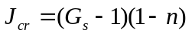 （3.1-1）
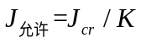 （3.1-2）
式中：
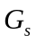——土粒比重；
——土的孔隙率；
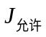——允许水力坡降；
——安全系数，取1.5；
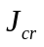——临界水力坡降；
结合地勘资料，上层粉质粘土（编号②）水平渗透系数取5.5×10⁻⁵ cm/s，垂直渗透系数取3.5×10⁻⁵ cm/s，允许渗透比降0.615；下层粉质粘土（编号③）水平渗透系数取1.0×10⁻⁵ cm/s，垂直渗透系数取8.0×10⁻⁶ cm/s，允许渗透比降0.629。
各分区材料（不考虑各向异性）渗透特性取值见表3.1-1。
表3.1-1 大坝材料渗透特性取值表
编号 | 分区材料 | 水平渗透系数（cm/s） | 垂直渗透系数（cm/s） | 允许渗透比降
② | 粉质粘土 | 5.5×10⁻⁵ | 3.5×10⁻⁵ | 0.615
③ | 粉质黏土 | 1.0×10⁻⁵ | 8.0×10⁻⁶ | 0.629

3.2 计算模型
本次针对大坝河床段采用有限单元法，建立有限元计算模型，如图3.2-1所示。
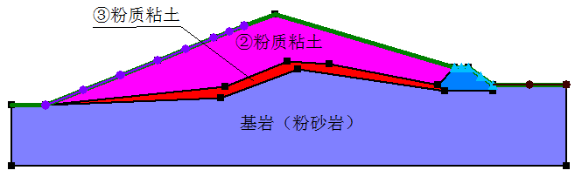
图3.2-1 大坝河床段有限元计算模型

3.3 计算工况
根据《碾压式土石坝设计规范》（SL274-2001）规定，渗流计算应包括以下水位组合情况：
1、上游正常蓄水位与下游相应的最低水位；
2、上游设计洪水位与下游相应的水位；
3、上游校核洪水位与下游相应的水位；
4、库水位降落时上游坝坡稳定最不利的情况。
结合本工程副坝运行情况实际，
1、当水位低于或等于正常蓄水位时，上游无水，因此正常蓄水位组合不在本次复核工况范围之内。
2、库水位骤降工况下，取上游水位从校核洪水位304.91m骤降至主坝溢流堰堰顶高程301.04m。
3、下游常年无水，取下游水位为坝基面高程298.34m。
综上，计算工况见表3.3-1。
表3.3-1副坝渗流稳定分析工况表
工况编号 | 上游水位 | 下游水位 | 渗流情况 | 备注
1 | 设计洪水位303.54m | 298.34m | 稳定渗流 | 正常运用条件
2 | 校核洪水位304.91m | 298.34m | 稳定渗流 | 非常运用条件I
3 | 校核洪水位（304.91m）骤降至  堰顶高程（301.04m） | 298.34m | 骤降 | 非常运用条件I

3.4 渗透稳定复核
河床段各工况等势线分布见图3.4-1～图3.4-3所示，各工况渗透比降等值线见图3.4-4～图3.4-6所示。
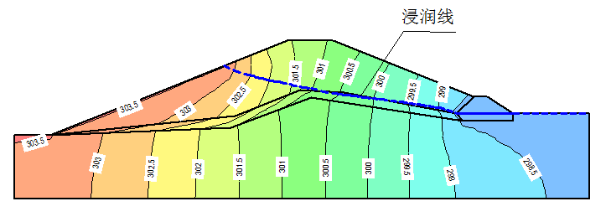
图3.4-1 设计洪水位工况等势线分布图
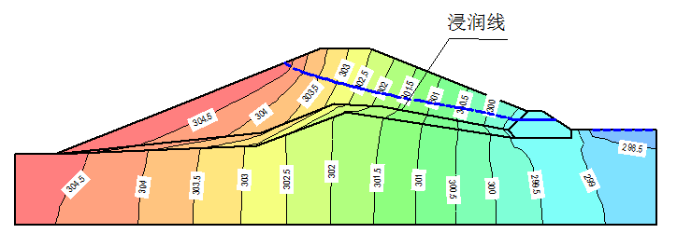
图3.4-2 校核洪水位工况等势线分布图

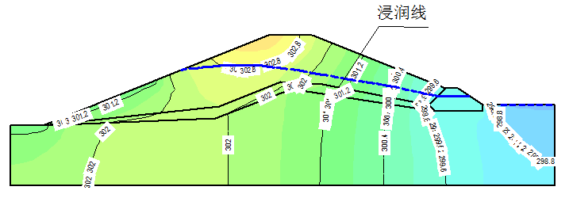
图3.4-3 库水位骤降工况等势线分布图
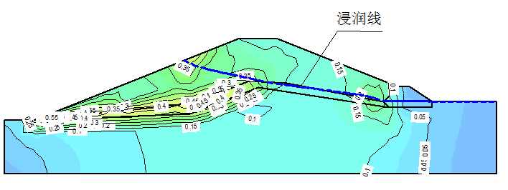
图3.4-4 设计洪水位工况渗透比降等值线分布图
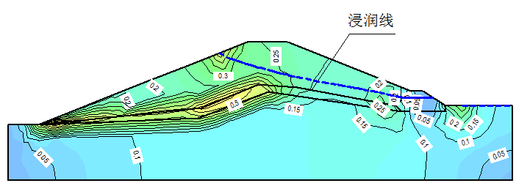
图3.4-5 校核洪水位工况渗透比降等值线分布图
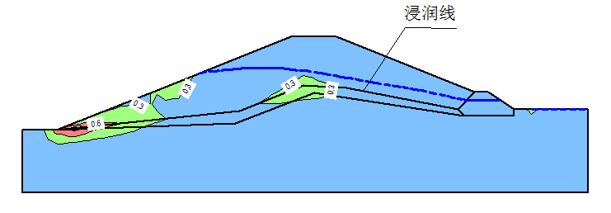
图3.4-6 库水位骤降工况渗透比降等值线分布图
各工况最大渗透比降计算结果见表3.4-2。
表3.4-2 各工况最大渗透比降计算结果
计算部位 | 设计洪水位最大比降 | 校核洪水位最大比降 | 库水位骤降最大比降 | 允许渗透比降 | 备注
②粉质粘土 | 0.255 | 0.266 | 0.512 | 0.615 | 坝体
③粉质粘土 | 0.453 | 0.513 | 0.603 | 0.629 | 坝体
排水棱体边界 | 0.269 | 0.458 | 0.266 | 0.629 | 渗流出逸段
坝基基岩 | 0.241 | 0.354 | 0.096 | 20.000 | 坝基
综上复核计算结果：
1、各工况下渗流浸润线出逸段均位于坝体②粉质粘土和③粉质粘土交界处附近，并从排水棱体出逸，对下游坝坡的稳定无不利影响。主要因为坝趾排水棱体反滤排水较好，有利于渗水的排出。
2、设计洪水位工况和校核洪水位工况下坝体最大渗透比降分别为0.453和0.513均小于允许渗透比降，满足渗透稳定要求；渗流出逸段最大渗透坡降分别为0.269和0.458，均小于允许渗透比降，满足渗透稳定要求。
3、库水位骤降工况下坝体最大渗透比降为0.603，小于允许渗透比降，满足渗透稳定要求；渗流出逸段最大渗透坡降为0.266，小于允许渗透比降，满足渗透稳定要求。
4、基岩渗透坡降在设计洪水位、校核洪水位和库水位骤降工况下最大渗透比降分别为0.241、0.354和0.096，均小于相应允许渗透比降，满足渗透稳定要求。

3.5 渗流状态现场检查
副坝防渗和反滤排水设施完善。现场检查坝脚、岸坡均未发现明显渗水点，从历史运行情况来看，未发现有异常渗流情况存在，大坝渗流正常。

3.6 结论
1、副坝在各工况下渗流浸润线出逸段均位于坝体②粉质粘土和③粉质粘土交界处附近，并从排水棱体出逸，对下游坝坡的稳定无不利影响。
2、副坝在设计洪水位工况、校核洪水位工况和库水位骤降工况下：坝体最大渗透比降分别为0.453、0.513和0.603，均小于允许渗透比降，满足渗透稳定要求；渗流出逸段最大渗透坡降分别为0.269、0.458和0.266，均小于允许渗透比降，满足渗透稳定要求；基岩最大渗透坡降分别为0.241、0.354和0.096，均小于相应允许渗透比降，满足渗透稳定要求。
3、副坝防渗和反滤排水设施完善。现场检查坝脚、岸坡均未发现明显渗水点，从历史运行情况来看，未发现有异常渗流情况存在，副坝渗流正常。

4其他建筑物渗流安全评价

4.1 非常溢洪道
- 根据《溢洪道设计规范》（SL253-2000），“帷幕灌浆孔宜设一排，孔距可为1.5~3.0m。对于灌浆压力，帷幕孔表层段不宜小于0.2~0.5MPa，孔底段不宜小于0.4~0.8MPa。”堰体基础进行帷幕灌浆，设一排防渗帷幕，帷幕孔距3m，灌浆压力0.5MPa，两边各向岸坡延伸10m。帷幕孔距及灌浆压力满足规范要求。
- 根据《混凝土重力坝设计规范》（SL319-2005），“坝高在50m以下时，帷幕的防渗标准为5Lu。”根据帷幕和充填灌浆质量检查孔压水和注浆试验成果，非常溢洪道0+04.5（6~7#）处第一段透水率为1.5Lu，第二段为0.51Lu；非常溢洪道左0+34.5（17~18#）处第一段透水率为1.15Lu。均能满足规范要求（q≤5Lu）。
- 现场检查未发现明显渗水点。

4.2 灌溉发电输水隧洞
现场检查时输水隧洞位于水下，因发电输水隧洞无法进入检查。根据管理情况，目前电站运行期间未出现明显异常。

4.3 结论
- 非常溢洪道堰体基础帷幕孔距3m，灌浆压力0.5MPa，满足规范要求。
- 非常溢洪道0+04.5（6~7#）处第一段透水率为1.5Lu，第二段为0.51Lu；非常溢洪道左0+34.5（17~18#）处第一段透水率为1.15Lu。均能满足规范要求（q≤5Lu）。
- 非常溢洪道现场检查和现场检测期间未发现明显渗水点。
- 现场检查时输水隧洞位于水下，因发电输水隧洞无法进入检查。根据管理情况，目前电站运行期间未出现明显异常。

5 结论与建议
1、主坝坝基防渗帷幕及坝体防渗面板形成封闭的大坝防渗系统。
2、主坝坝基帷幕灌浆质量和坝体上游混凝土防渗面板厚度、面板伸缩缝“SR”柔性止水材料及其施工均符合设计要求。主坝上游防渗面板前期裂缝经修补大部分现状良好，表面部分弹性环氧涂层破损。溢流坝段面板有3条修补处理的裂缝目前仍然开裂，缝宽较小，为0.10~0.20mm，面板顶部有3处混凝土破损，目前尚不严重影响面板整体防渗。建议对溢流坝段面板局部混凝土破损部位及时进行维修养护。
3、主坝坝基扬压力系数变化规律正常，6#、7#、8#测压管扬压力系数偏大。主坝坝基扬压力总体稳定，无明显趋势性变化。主坝坝体渗流量随库水位呈周期性变化，坝体渗流量变化规律基本正常；左侧可能存在绕坝渗漏，溢流堰顶左侧与导墙接触部位可能存在裂缝。
4、现场检查主坝左非溢流坝段下游坝面有4处渗水，并有析出物渗出。溢流面反弧段下部最低位置有1条垂直水流向裂缝，贯穿第1块~第5块溢流面反弧段，缝宽0.30~0.50mm，并贯穿至廊道，廊道顶部存在漏水。建议对溢流坝反弧段存在裂缝位置及时加固。
5、各工况下，副坝坝体、坝基及渗流出逸段最大渗透比降均小于相应允许渗透比降，副坝满足渗透稳定要求。坝脚设有排水棱体，有不利渗水排出；结合现场检查及历史运行情况，坝脚、岸坡均未发现明显渗流异常，副坝渗流正常。
6、非常溢洪道堰体基础帷幕质量满足规范要求，除险加固后发现在2#～3#堰段高程300m处有三处渗漏点，边墩下游43m泄槽底板左侧有渗水点。本次现场检查未期间，水位较低未发现渗流异常。
7、因发电输水隧洞无法进入检查，根据管理情况，目前电站运行期间未出现明显异常。
综上所述，本工程主、副坝防渗设施基本完善。主坝溢流堰面存在贯穿裂缝，泄洪时存在漏水，部分测压管扬压力较大，目前尚不严重影响大坝安全，根据《水库大坝安全评价导则》（SL258-2017），综合评定茅岗水库大坝渗流安全为“B”级。

